Blikač

Lacina Dominik E4

blikač lze aplikovat jako upozornění na železničním koridoru

Návrh schématu zapojení

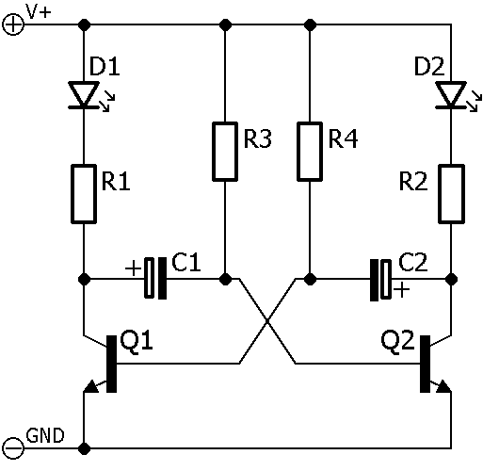

Hodnoty součástek, které lze použít

R₁, R₂ – 560 Ω
R₃, R₄ – 47 000 kΩ
C₁, C₂ – 10 μF
D₁, D₂ – červená LED dioda
T₁, T₂ – BC547
Zdrojem napětí pro tento obvod bude 9 V baterie

